Informe de Pruebas Unitarias – JUnit

Proyecto: Aplicación Java de Gestión de Cuentas
“Alke Wallet Dangelo”

Autor | Dangelo Andrés Salinas Valle
Curso | Desarrollo de Aplicaciones Móviles Trainee
Código | RTD-25-01-13-0051-1
Nombre examinador
OTEC | Motion Limitada
Fecha Entrega | 00-06-2026

1. Objetivo.

Verificar el correcto funcionamiento de los métodos principales de la aplicación mediante pruebas unitarias desarrolladas con JUnit.

2. Entorno de Pruebas.

- Lenguaje: Java
- Framework: JUnit
- IDE: Eclipse
- Tipo de pruebas: Unitarias

3. Métodos Evaluados.

En esta evaluación solo se implementaron test unitarios sobre la clase de utilidades Heramientas, la cual es la “biblioteca” principal para construir las otras clases. Para algunos métodos especificos, centrar() por ejemplo, se probaron hasta 3 test distintos para comprobar la robustez del método frente a disintos casos de uso.
Método | Resultado
centrar() | OK
titulo() | OK
cleanerscreen() | OK
depositar() | OK
retirar() | OK
convertDivisa() | OK
Cuenta() y numeración automática | OK
MostarCuenta() | OK

4. Incidencias Detectadas Durante la Ejecución
Durante una ejecución preliminar se detectaron errores de compilación en algunos casos de prueba relacionados con la captura de salida por consola. La causa fue la ausencia de los imports ByteArrayOutputStream y PrintStream. Tras incorporar los imports correspondientes, los errores fueron corregidos.
También se identificaron tres pruebas no implementadas asociadas a la funcionalidad de visualización de información de cuenta. Dichas pruebas fueron implementadas posteriora la ejecución de la primera iteración.

5. Resultados Finales

Se ejecutaron un total de 17 pruebas unitarias. Todas las pruebas finalizaron exitosamente, sin errores ni fallos.
Resumen final:
• Tests ejecutados: 17
• Tests exitosos: 17
• Failures: 0
• Errors: 0

6. Conclusiones.

Las pruebas realizadas permitieron verificar el correcto funcionamiento de los métodos evaluados. Los resultados obtenidos indican que las funcionalidades probadas cumplen con el comportamiento esperado cubriendo:
- 83,8 % de la clase “MiBoxTool”
- 98,0 % de la clase “Cuenta” y
- 62,5 % de la clase “DataBase
El proceso permitió reforzar el uso de JUnit, la creación de casos de prueba y la interpretación de errores y fallos durante la ejecución.

7. Anexos.

Anexo 1: Resultados de los test implementados

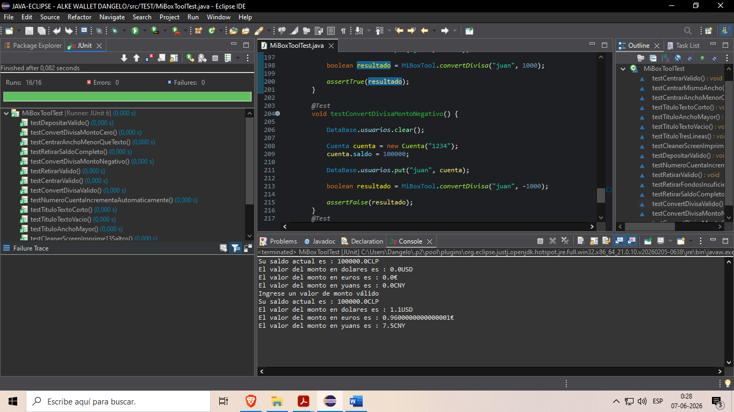
Anexo 2 : Coverage del test en la clase Herramientas.
